BÀI DỰ THI
VIẾT VỀ GƯƠNG ĐIỂN HÌNH TIÊN TIẾN

Trường THCS Cao Bá Quát là một mái trường, thân thiện với đội ngũ giáo viên năng động, tràn đầy nhiệt huyết. Được thành lập vào tháng 6 năm 2017, với vị trí trung tâm cùng sự quan tâm đặc biệt của Phòng Giáo dục huyện Gia Lâm, các thầy cô giáo, cán bộ trong nhà trường đều là những người có thành tích xuất sắc, được đánh giá cao trong công tác dạy và học. Nhắc tới THCS Cao Bá Quát, không thể không kể tới chi đội lớp 9A1 với một tấm gương “Người tốt việc tốt”, đó chính là cậu học trò được thầy cô, bạn bè yêu mến: Nguyễn Trung Thành.
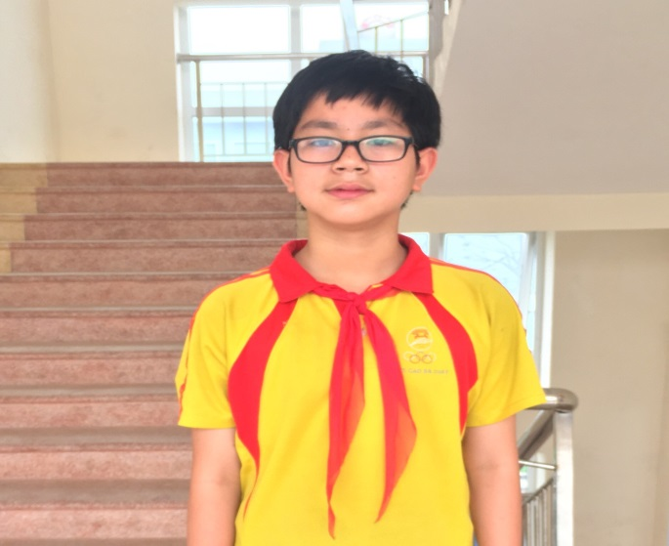
Ấn tượng đầu tiên của bất cứ ai gặp Thành là một cậu học trò nhỏ với đôi mắt sáng và vô cùng hài hước. Sinh ra trong một gia đình có nền tảng, Trung Thành được thừa hưởng sự giỏi giang của cả bố - cán bộ phòng thuế và mẹ - giáo viên dạy Văn. Chính vì vậy, Thành luôn nhận được sự quan tâm, chia sẻ vô bờ bến từ người thân, gia đình lúc nào cũng ngập tràn tiếng cười hạnh phúc. Ở nhà Trung Thành là một câu bé ngoan ngoan, vâng lời ông bà, cha mẹ và người lớn tuổi. Thành luôn tự giác trong mọi việc, không bao giờ phải để cho bố mẹ nhắc nhờ hay phàn nàn điều gì. Khác với rất nhiều học sinh trong lớp, Trung Thành rất thích đọc sách, đặc biệt là những cuốn sách về khoa học tự nhiên. Thành chia sẻ: “Sách đối với em là nguồn tri thức vô cùng quan trọng, đến với sách em được khám phá, tìm tòi, tích lũy và mở mang bao tri thức quý giá cho bản thân”.
Say mê sách là vậy nhưng đừng nghĩ rằng Trung Thành là “mọt sách” bởi khi tham gia các hoạt động của trường, lớp lại rất năng động, hoạt bát. Bất kể kì cuộc nào của lớp bạn cũng tham gia đầy nhiệt tình. Mặc dù là con trai nhưng Thành lại đóng góp rất nhiều ý tưởng độc đáo trong các màn biểu diễn múa hát hay đóng kịch của chi đội 8A1. Tháng 11 vừa qua, trong kỉ niệm chào mừng ngày Nhà giáo Việt Nam 20-11, Trung Thành đã cùng một số học sinh khác trong chi đội dàn dựng hai tiết mục văn nghệ rất công phu. Cả hai tiết mục đều được chọn để biểu diễn trước toàn trường. Đặc biệt hơn cả, trong ngày Quốc tế phụ nữ 8-3, Trung Thành vẫn giữ vai trò chủ đạo, điều hành từ việc trang trí lớp cho đến chuẩn bị các tiết mục biểu diễn hay quà tặng để tạo bất ngờ cho cả cô giáo và các bạn nữ xinh đẹp. Cũng chính vì sự hoạt bát, năng động của mình nên Trung Thành đã hoàn thành rất tốt các nhiệm vụ thầy cô giao cho, hay những công việc trong lớp. Vì thế, Thành đã giành được sự tin yêu cũng như lòng quý mến của các bạn và thầy cô, được bầu làm lớp phó học tập. Sự năng động ấy của Trung Thành thật đáng để các học sinh khác học tập và noi theo!
Không chỉ là một cán bộ lớp gương mẫu xuất sắc trong những công việc trường lớp, Trung Thành còn là một học sinh đạt thành tích cao trong học tập. Trên lớp, Thành học rất đều tất cả các môn. Giờ học nào Thành cũng hăng hái giơ tay phát biểu xây dựng bài, luôn cố gắng trau dồi thêm vốn tri thức và mở rộng tầm hiểu biết. Chính vì vậy mà các bài kiểm tra, các kì thi cuối năm học Thành luôn dành kết quả tốt, đạt điểm số cao. Từ lớp 1 đến lớp 8, mặc dù phải chuyển trường rất nhiều lần nào là Tiểu học Nguyễn Gia Thiều, Tiểu học Đặng Xá, THCS Thị trấn Trâu Quỳ, THCS Cao Bá Quát nhưng không vì thế mà làm ảnh hưởng kết quả học tập, Trung Thành vẫn xuất sắc đạt học sinh giỏi xuất sắc. Với sự nỗ lực của mình, Trung Thành đã gặt hái được thành tích đáng tự hào: tiêu biểu phải kể đến năm 2013, Thành đạt giải Nhất cấp Huyện và được cử đi thi cấp quốc gia giải Toán qua mạng.
Hoàn thành chương trình tiểu học, khi bước lên cấp hai, một môi trường mới, tưởng chừng như bỡ ngỡ nhưng Trung Thành vẫn luôn xuất sắc vượt qua. Năm học lớp 6, em xuất sắc đạt giải Nhất cuộc thi “Giải Toán trên mạng bằng Tiếng Việt” cấp Huyện. Không chỉ dừng lại ở đó, lên lớp 7, em đã xuất sắc đạt giải ba cuộc thi giải Toán - Vật lý trên mạng cấp huyện. Trong học kì một vừa qua, Trung Thành đã nhận được danh hiệu Học sinh giỏi xuất sắc, Học sinh tiêu biểu của nhà trường. Đáng tự hào hơn khi em mang về cho mình huy chương đồng cuộc thi giải Toán bằng Tiếng Anh Hà Nội mở rộng.
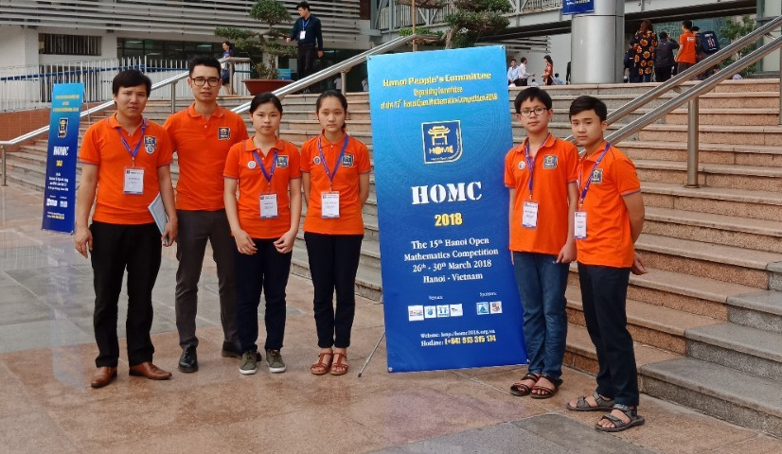
Học giỏi như vậy nhưng Trung Thành không kiêu căng, cho mình là hơn mọi người, mà ngược lại rất chan hòa với các bạn trong lớp, giúp đỡ các bạn trong học tập. Thành luôn đem những kiến thức mình có được để giúp các bạn khác giải những bài tập khó, sẵn sàng giúp những bạn học còn chậm. Khi được hỏi về Trung Thành, Hoàng chia sẻ: “Vì mới chuyển từ trường khác tới, bao điều mới lạ từ trường mới, bạn mới, thầy cô giáo mới đã khiến em không theo kịp các bạn, dẫn đến kết quả kém trong các bài kiểm tra một tiết. Nhưng chính nhờ người bạn tốt nhất Trung Thành giúp đỡ, kèm cặp mà em tiến bộ vượt bậc. Đối với em cũng như các học sinh của 9A1, Trung Thành như một “nhà bác học” cũng như “cuốn từ điển bách khoa toàn thư” tốt bụng, chăm chỉ.
Mặc dù mới gắn bó với trường THCS Cao Bá Quát gần một năm nhưng Trung Thành đã để lại trong lòng thầy cô và các bạn học sinh những ấn tượng thật khó phai. Không chỉ là một người con ngoan trong gia đình mà Trung Thành còn là một học sinh rất gương mẫu, một cán bộ gương mẫu, luôn được mọi người quý mến - cậu học trò giỏi, “nhà bác học thiên tài”, tấm gương sáng cho học sinh học tập, noi theo.

